20. mája 2019

Novinky Bref

Letná sviežosť pre vašu toaletu

Bratislava – Preneste si kúsok letnej atmosféry aj do domácnosti. Spoločnosť Henkel predstavuje novú, „cestovnú“ edíciu WC čističov Bref. V ponuke sú pevné WC bloky inšpirované exotickými destináciami: Bali, Japonsko, Maledivy, Maroko.

Jeden deň či týždeň? Toaleta by rozhodne mala ostať svieža nepretržite, je predsa vizitkou každej domácnosti. S novou letnou edíciou Bref guličiek bude o toaletu postarané nonstop a „zdobiť“ ju budú exotické vône, pripomínajúce ďaleké krajiny.
Spoznajte štyri limitované novinky tuhých WC blokov Bref. K dispozícii sú dve novinky z kategórie Premium, ktoré pri každom spláchnutí zafarbujú vodu: ružovo-fialové guličky s kvetinovou vôňou, inšpirované orientálnym Marokom a tiež modré guličky so sviežou oceánskou vôňou, typickou pre dovolenkový raj na Maledivách.
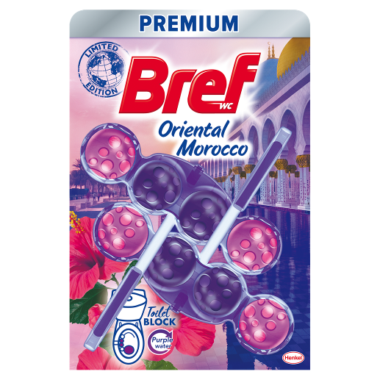
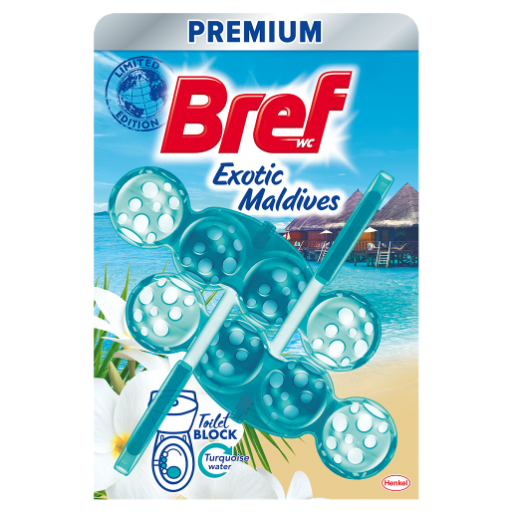

Do kategórie Classic pribudli taktiež dve limitované edície: žlto-zelený blok, ktorý zanecháva vôňu kvetín z exotického Bali a bielo-ružový blok, pripomínajúci rozkvitnutú japonskú záhradu.
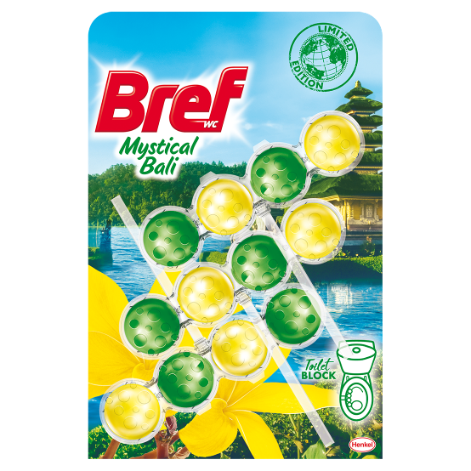
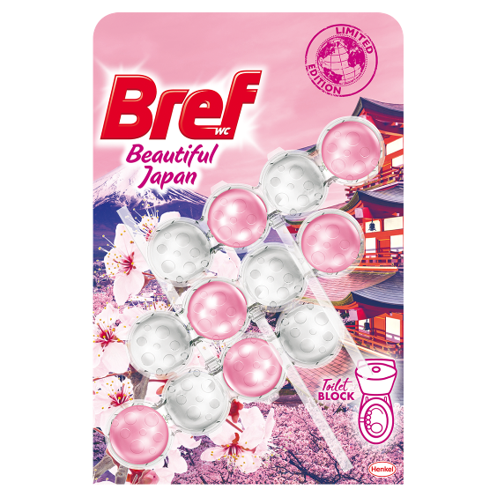

Tuhé WC bloky Bref poskytujú dokonalú starostlivosť a spájajú v sebe niekoľko funkcií naraz. Každým spláchnutím si toaleta zachováva hygienickú čistotu, dlhotrvajúcu sviežosť a je chránená pred vodným kameňom.
Letná edícia Bref je k dispozícii v dvoch veľkostiach. Novinky Classic zakúpite za odporúčanú maloobchodnú cenu 2,99 Eur/triopack a novinky Premium sú dostupné ako duopack rovnako za 2,99 Eur.

* * * * *
O spoločnosti Henkel
Spoločnosť Henkel pôsobí celosvetovo s vyrovnaným a diverzifikovaným portfóliom produktov. Vďaka silným značkám, inováciám a technológiám zastáva Henkel vedúce postavenie na trhu tak v spotrebiteľských, ako aj priemyselných odvetviach. V oblasti lepidiel je Henkel divízia Adhesive Technologies celosvetovým lídrom na trhu v rámci všetkých priemyselných segmentov. V oblastiach Laundry & Home Care a Beauty Care je Henkel na vedúcich pozíciách na viacerých trhoch a v kategóriách vo svete. Spoločnosť bola založená v roku 1876 a má za sebou viac než 140 úspešných rokov. V roku 2018 dosiahla obrat vo výške 20 mld. eur a upravený prevádzkový zisk približne vo výške 3,5 mld. Eur. Henkel zamestnáva viac než 53 000 ľudí po celom svete, ktorí spolu tvoria zanietený a veľmi rôznorodý tím, ktorý spája silná firemná kultúra a spoločný záujem vytvárať trvalo udržateľné hodnoty a ktorý zdieľa spoločné hodnoty. Ako uznávaný líder v oblasti udržateľnosti je Henkel na popredných priečkach v mnohých medzinárodných indexoch a hodnoteniach. Prioritné akcie spoločnosti Henkel sú kótované na nemeckom akciovom indexe DAX. Viac informácií nájdete na stránke www.henkel.com.

Na Slovensku pôsobí Henkel vo všetkých troch strategických oblastiach už od roku 1991. Henkel Slovensko predáva viac ako 50 značiek a dnes zamestnáva viac ako 1 900 pracovníkov.

Kontakt Ľubomíra Kyselicová, Seesame Communication Experts

Telefón: +421 917 730 328
E-mail: kyselicova@seesame.com

Kontakt Marta Turóciová, Seesame Communication Experts

Telefón: +421 915 964 033
E-mail: turociova@seesame.com

